UNIVERSIDADE DE UBERABA
UNIUBE
Curso de Sistemas de Informação
Polo Uberlândia
Trabalho de Conclusão de Curso: Relato de Experiência do Projeto Integrado
Relatório sobre o desenvolvimento e a implantação de um sistema de informação de apoio ao Observatório Social do Brasil em Uberlândia/MG: coleta, consulta e análise de licitações públicas
Sistematização de evidências da atividade extensionista
Diôgo Ferreira Moura
RA 1030125-2
Uberlândia / MG
Agosto de 2026

SUMÁRIO
1 Introdução: organização parceira, problema e contexto
2 Interação com a organização parceira
3 Proposta de solução (intervenção) adotada: sistema de apoio
4 Registros de evidências da ação realizada
5 Referências

1 INTRODUÇÃO: ORGANIZAÇÃO PARCEIRA, PROBLEMA E CONTEXTO
Este relatório sistematiza as evidências da atividade de extensão que desenvolvi no Projeto Integrado e que agora integra o Trabalho de Conclusão de Curso. A organização parceira foi o Observatório Social do Brasil de Uberlândia, o OSB. A intervenção que realizei foi criar, implantar e colocar em uso um sistema de informação de apoio ao trabalho da entidade: um software web que coleta dados oficiais de licitações dos órgãos de Uberlândia, organiza a consulta em uma base local e reduz a digitação repetida na planilha Cronograma. O sistema está no ar no domínio da própria entidade, em https://licitacoes.osbrasiluberlandia.org/. Nas seções seguintes registro com quem trabalhei, o problema encontrado na rotina da entidade, como foi o contato, o que o sistema faz e as provas disso: telas, fluxos, volume carregado e depoimentos. Além do objetivo da atividade, veio um ganho indireto: a equipe passou a saber o que é uma API e que o governo já publica, por API, dado aberto para transparência das operações públicas, em especial a API de Dados Abertos do Compras.gov.br.
1.1 Identificação da organização parceira

A entidade parceira foi o Observatório Social do Brasil de Uberlândia, o OSB. Organização da sociedade civil, apartidária, sem fins lucrativos. CNPJ 23.497.346/0001-42. Endereço que usei no acompanhamento: Av. Vasconcelos Costa, 1500, Sala 3, Anexo I, Bairro Martins, Uberlândia-MG, CEP 38400-452. Telefone (34) 3239-1529. Site: https://www.osbrasiluberlandia.org/. A unidade local existe desde 2015, ligada a associação G7 (a CDL entra nisso) e faz parte da rede nacional do Observatório Social do Brasil.
O que eles se propõem é despertar cidadania fiscal, no sentido de a sociedade acompanhar o uso do dinheiro público. Em Uberlândia isso aparece em duas frentes. Uma é o acompanhamento das licitações da Prefeitura e das autarquias e fundações (DMAE, FUTEL, EMAM, IPREMU, FERUB, ARESAN, PRODAUB e a Câmara). A outra é olhar a atuação dos vereadores. Eu atuei na primeira frente. Foi a que mais consumia tempo de planilha e foi o pedido mais claro da entidade: um sistema de apoio para reunir, consultar e analisar essas licitações, em vez de copiar processo por processo do portal para o Cronograma. O pedido era a ferramenta. O que a API era, e o fato de já existir uma API oficial de transparência para essas compras, não estava no vocabulário da equipe.
Campo | Informação
Nome | Observatório Social do Brasil de Uberlândia
CNPJ | 23.497.346/0001-42
Natureza | OSC apartidária, sem fins lucrativos
CNAE principal | 94.99-5-00 Atividades associativas
Contato operacional | Marco Aurélio Freitas Santos (34) 9979-6169
Ponte institucional | Lécia Queiroz (CDL Uberlândia)
Site | https://www.osbrasiluberlandia.org/

Quadro 1. Identificação da organização parceira
Fonte: registros do projeto e material da entidade (2026).
1.2 Problema identificado
Dado público, no papel, não falta. Tem a Lei de Acesso à Informação, o decreto de dados abertos e a Lei 14.133, com o PNCP (BRASIL, 2011, 2016, 2021). O problema que eu vi no escritório era outro: o dado existia, mas o uso ainda era manual. Toda semana alguém entra no portal, copia processo, cola na planilha Cronograma e só depois analisa. Zuiderwijk e Janssen (2014) falam disso: publicar não é o mesmo que usar. Foi esse desencontro que justificou a intervenção: criar um sistema de apoio à coleta e à consulta, no tamanho da entidade.
A rotina que me mostraram é mais ou menos assim. Abre o site da prefeitura, transcreve para o Cronograma, monta o acompanhamento. Ao mesmo tempo consulta o Comprasnet pelas UASGs de Uberlândia e o Power BI da PMU. Esse painel atrasava, eles mesmos comentaram. Cada fonte descreve o processo de um jeito, com campo e código diferentes. O relatório de quadrimestre depende disso. Se a semana atrasava, o quadrimestre atrasava junto. O Comprasnet, para eles, era o site em que a pessoa pesquisa. Não havia, na rotina, a ideia de API: um canal em que o dado oficial já sai pronto para o sistema consumir, sem copiar a tela. Essa API de transparência das compras públicas já existia; o que faltava era o conhecimento e o uso.
1.3 Cenário e contexto encontrados
É voluntariado. Reunião quase toda semana, em geral na associação comercial. Prestação de contas a cada quatro meses. Não tem equipe de TI nem verba fixa para servidor. Quatro usuários no sistema já dão conta. Não fazia sentido inventar arquitetura grande. O sistema de apoio precisava caber nesse cenário: consulta que funcionasse, cruzamento das bases e alguma máquina que pudesse buscar os dados de madrugada (LAUDON; LAUDON, 2014). Sem equipe de TI, conceito de API e de dado aberto consumido por máquina não fazia parte do dia a dia. Isso só entrou quando o sistema de apoio passou a usar a API de transparência do Compras.gov.
As unidades compradoras que eles já acompanhavam no portal Comprasnet, e que orientei o recorte do sistema, são estas. O portal eles já usavam; a API de transparência dessas mesmas UASGs, não:
Sigla | Órgão | UASG
PMU | Prefeitura Municipal de Uberlândia | 926922
DMAE | Departamento Municipal de Água e Esgoto | 926287
FUTEL | Fundação Uberlandense do Turismo, Esporte e Lazer | 926038
ARESAN | Agência de Regulação dos Serviços de Saneamento | 931351
FERUB | Fundação de Excelência Rural de Uberlândia | 930403
EMAM | Empresa Municipal de Apoio e Manutenção | 929315
IPREMU | Instituto de Previdência dos Servidores Municipais | 929301
CAM | Câmara Municipal de Uberlândia | 925010

Quadro 2. Unidades compradoras acompanhadas em Uberlândia
Fonte: rotina da entidade e API Compras.gov (2026).
Os nomes também não batem. No painel da prefeitura o processo vem com ANOPROCESSO, MODALIDADE, VALORLICITACAO, SOLICITANTE. Na API federal é numeroControlePNCP, codigoModalidade. No portal da PMU aparece PE, PD, PI, CP. Se eu misturasse tudo num campo só, perdia o rastro da origem. Batini e Scannapieco (2016) tratam isso como qualidade de dado. Aqui era só não apagar o que a fonte trouxe. Esses nomes da API a equipe não via, porque trabalhava só na tela do portal. Só passaram a fazer sentido depois que expliquei o que era API e mostrei a de Dados Abertos do Compras.gov.

2 INTERAÇÃO COM A ORGANIZAÇÃO PARCEIRA
2.1 Como o contato se estabeleceu
Chegar no Observatório deu volta. Em março eu tinha pensado num treinamento de inteligência artificial para associados da CDL. Pensei no Antonio Carlos Oliveira porque ele tinha sido meu professor no curso de Administração, onde me formei, na ESAMC Uberlândia. Conversei com ele no sentido de pedir orientação: como eu poderia dar andamento no trabalho, a quem falar, por onde começar. Ele sugeriu procurar a Lécia Queiroz, da CDL. O resto foi por minha conta. No dia 20 de maio tive reunião presencial com a Lécia na CDL, Av. Belo Horizonte 1290. Ficou claro que colocar o projeto dentro da CDL naquele momento emperrava. Ela me passou o Marco Aurélio Freitas Santos, do OSB. Marcamos no mesmo dia. Fui em 21 de maio, 14h30.
O que emperrou foi essa articulação inicial, não o convívio depois. O Antonio Carlos só apontou o caminho. Marcar a Lécia, ir na CDL, falar com o Marco e tocar o sistema foi comigo. Com o OSB o contato foi direto. Quase toda semana.
2.2 Facilidades encontradas
O Marco recebeu o projeto como sistema de apoio ao trabalho de acompanhamento, não como visita de faculdade. A gente se via na rotina deles, na ACIUB, com datashow. Mostrei o que o sistema já fazia e o que ainda estava no meio. Eles me explicaram a planilha Cronograma, o acompanhamento, e o que mais tomava tempo: achar o processo, cruzar com o Comprasnet, olhar o fornecedor e fechar o quadrimestre. Foi essa rotina que o software passou a apoiar. Nas mesmas reuniões eu expliquei, sem jargão de curso, o que é uma API: o jeito de o sistema buscar o dado direto da fonte, sem a pessoa copiar a tela. Mostrei que o governo já oferece isso para transparência das operações públicas, principalmente a API de Dados Abertos do Compras.gov.br. Esse conhecimento não era o objetivo da atividade; veio junto, de forma indireta.
No dia 11 de junho, depois de uma dessas reuniões, o Marco mandou a pergunta que virou tela no sistema:
"Seria possível extrairmos estatísticas de participação de empresas, % de vitória, quais tipos de objetos ou licitação participa e % de empresas que participam quando esta participa? o que gostaria de avaliar, existem histórias que empresas participam para favorecer uma e vao fazendo rodízio nas vitórias, então gostaria de analisar pela estatística."
Marco Aurélio Freitas Santos, WhatsApp, 11 jun. 2026.
Na mesma conversa ele me chamou para ser voluntário. Combinamos de deixar isso mais formal depois que a faculdade acabar, para não virar obrigação de curso interno da rede. Também pediram um link no site deles. Ficou https://licitacoes.osbrasiluberlandia.org/. Em 15 de julho a Lécia me escreveu dizendo que o Marco estava contente com o que estava saindo:
"Que legal! O Marco tem me informado, ele está muito contente com os resultados!"
Lécia Queiroz, CDL Uberlândia, WhatsApp, 15 jul. 2026.
Isso não ficou só no WhatsApp. No dia 23 de julho, quinta-feira, das 15h30 às 16h, organizei uma apresentação na sala de reunião da ACIUB. O convite foi para a diretoria do Observatório, gente da CDL e da superintendência da ACIUB. O tema era o sistema de apoio que eu havia criado: a busca das licitações e a automação da coleta. Gostaram bastante da ferramenta. Além da tela, mostrei que a coleta automática não é um truque no site: usa uma API já existente de transparência das compras públicas, a de Dados Abertos do Compras.gov.br, que a maior parte da plateia não conhecia pelo nome.
Em 3 de agosto, segunda-feira, das 16h às 17h30, apresentei de novo, desta vez por Microsoft Teams, com o pessoal da sede do Observatório. Também gostaram. Chegaram a pedir um filtro por porte de empresa, para olhar se quem ganha é ME, EPP ou empresa maior. Eu coloquei isso depois, na tela de CNPJs vencedores. Na mesma reunião expliquei de novo o que é API e que essa API federal de transparência já estava disponível, mesmo antes do nosso sistema. Para quem observa licitação no portal, isso costuma passar despercebido.
2.3 Dificuldades e o que precisei mudar
Tive dificuldade no começo com a CDL. O Antonio Carlos orientou, mas não intermediou a reunião. Sem o encaminhamento da Lécia, depois que eu mesmo a procurei, acho que o prazo da disciplina teria travado. No OSB eu não quis chegar com sistema pronto. Quis entender a planilha primeiro. Isso atrasou eu mostrar tudo na nuvem, mas evitou empurrar um jeito de trabalhar que não era o deles.
Hospedagem de graça enrolou de verdade. Testei plano da Oracle de madrugada. Tive uma reunião com o pessoal da Nuvolli para ver se dava para ter nuvem sem custo. No fim subi numa VM da AWS, região de São Paulo, Ubuntu, 1 GB de RAM, 2 vCPUs e 40 GB de disco, no plano gratuito. Tem crédito e prazo. O free tier desta conta acaba em 13 de janeiro de 2027, ou antes se o crédito acabar. Quando isso acontecer, se ninguém pagar o plano ou mudar de máquina, o sistema sai do ar. Falei isso para eles. Não é solução eterna. É o que cabia no bolso da entidade agora.
Troquei de caminho técnico no meio. Primeiro pensei em raspar o portal da prefeitura com navegador. Quebrou fácil: layout, sessão, máquina com tela virtual. O sistema nasceu assim, com os CSVs oficiais do painel municipal. A API de Dados Abertos do Compras.gov.br entrou depois, quando a ferramenta já existia, para puxar o recorte federal das UASGs que eles já acompanhavam no portal Comprasnet. Pressman e Maxim (2021) e Sommerville (2018) tratam isso como desenvolvimento que vai se ajustando pelo uso. Foi o caso. Quando a API entrou, precisei explicar o que ela é e por que o portal que eles já usavam e a API não são a mesma coisa. Para a equipe, isso era novidade: existia um canal oficial de transparência feito para máquina, e não só a tela de pesquisa.
Depois que o sistema já estava no ar, apareceu uma dificuldade que não era da rotina da entidade, e sim do tipo de solução que eu escolhi. O módulo Compras.gov depende de uma API federal de dados abertos. Se essa API deixa de devolver registro, aquela ponta da coleta para de atualizar, mesmo com a compra visível no portal. Isso é um risco passível de qualquer sistema que consome fonte externa. Em agosto ocorreu um caso desses; o detalhe fica na seção 4.6, só como exemplo, não como o problema que o Observatório me pediu para resolver. Avisei a entidade do limite. Só deu para avisar com clareza porque, no meio do projeto, a ideia de API já tinha sido apresentada: não é o site que a pessoa vê; é o canal que o sistema consome.
Data | O que aconteceu
16/03/2026 | Conversa com Antonio Carlos Oliveira, meu ex-professor de Administração na ESAMC. Pedi orientação; ele sugeriu procurar a Lécia na CDL.
20/05/2026 | Reunião na CDL com Lécia Queiroz, marcada por mim. Encaminhamento ao OSB e contato com Marco Aurélio.
21/05/2026 | Primeira reunião no Observatório, 14h30. Apresentação da entidade.
10/06/2026 | Reunião com datashow. Mostrei o que já estava andando e comecei a explicar o que é API e que já existe API federal de transparência das compras.
11/06/2026 | Pedido de estatística de vencedores. Convite a voluntariado. Pedido de link no site.
17/06/2026 | Convite para a prestação de contas do 1o quadrimestre de 2026 (Teams).
19 a 25/06/2026 | Conversa sobre hospedagem gratuita. O sistema já existia (CSV municipal). A API Compras.gov entrou depois; para a equipe, o conceito de API ainda era novo.
15/07/2026 | Retorno da Lécia: o Marco estava contente com os resultados.
23/07/2026 | Apresentação na ACIUB. Além da ferramenta, mostrei a API de Dados Abertos do Compras.gov como fonte oficial de transparência, pouco conhecida na plateia.
03/08/2026 | Reunião no Teams com a sede do OSB. Pediram filtro por porte. Expliquei de novo o que é API e que essa API de transparência já existia.
07 a 17/08/2026 | Exemplo de risco da arquitetura (não do problema da entidade): a API de Dados Abertos parou de devolver registro e o módulo Compras.gov deixou de atualizar. Chamado 56398424; detalhe na seção 4.6.

Quadro 3. Síntese da interação com a organização parceira
Fonte: WhatsApp, reuniões do projeto e Portal de Serviços (2026).
3 PROPOSTA DE SOLUÇÃO (INTERVENÇÃO) ADOTADA
3.1 O sistema de apoio criado
A proposta de solução que adotei foi desenvolver, implantar e disponibilizar um sistema de informação de apoio ao Observatório Social do Brasil de Uberlândia. Não foi oficina, não foi cartilha e não foi só um diagnóstico: foi um software em produção, feito para a rotina de acompanhamento das licitações dos órgãos de Uberlândia. O sistema junta as fontes oficiais, grava numa base local e oferece telas de consulta (painel, processo, CNPJs vencedores, mapa de localidade e cobertura entre bases). Quem observa deixa de começar o trabalho copiando portal para planilha e passa a começar já com o dado organizado. A análise crítica continua sendo da entidade; o que o sistema tira é a digitação repetida. Endereço público, no domínio da entidade: https://licitacoes.osbrasiluberlandia.org/. Além do software, a intervenção levou à equipe um conhecimento que não estava no pedido inicial: o que é uma API e que já existe API pública para dar transparência às operações de compras, em especial a de Dados Abertos do Compras.gov.br. Na extensão, esse tipo de aprendizado entra de forma indireta, junto com o objetivo principal.
O sistema de apoio não nasceu na API federal. Primeiro ficou de pé a consulta local e a carga dos CSVs do Power BI da prefeitura: licitações, contratos, gestores e fiscais. O site weblicitacoes.uberlandia.mg.gov.br ficou para conferir na mão. Não usei ele como origem da carga. A API de Dados Abertos do Compras.gov/PNCP entrou depois, filtrada pelo município (IBGE 3170206) e pelas UASGs que eles já acompanhavam no portal Comprasnet, para ampliar o recorte federal. Essa API não substitui o portal de pesquisa nem a consulta do PNCP: é uma réplica em dados abertos. Para a entidade isso era novo. Eles conheciam o portal Comprasnet. Não conheciam a API de transparência que replica o mesmo universo para o sistema consumir. Como toda fonte externa, pode falhar. Se falhar, só aquele módulo deixa de atualizar. O restante do sistema continua.
A coleta do sistema de apoio roda sozinha, de preferência de madrugada. Quem observa entra já na base local. A análise continua sendo deles. O que sai é a digitação repetida. A planilha Cronograma ainda pode ficar do lado enquanto eles pegam confiança. Trocar ferramenta de uma hora para outra, nesse tipo de entidade, costuma virar ferramenta abandonada. O mesmo vale para o vocabulário novo: API, dado aberto, coleta automática. Entra no uso, não numa aula isolada.
3.2 Escolha técnica e tamanho da operação
Escolhi ferramenta barata de manter. FastAPI, SQLite no arquivo data/licitacoes.db, tela estática no mesmo serviço, Docker Compose numa VM da AWS (São Paulo, 1 GB de RAM, 2 vCPUs, 40 GB). No máximo quatro contas: um admin e três de consulta. Coleta, Setup, disparo de CNPJ e token de IA só o admin mexe. Não coloquei RabbitMQ, MinIO nem banco gerenciado. Não precisava. Anotação que o observador faz na tela (tipo observador_id) não some quando a coleta roda de novo. Backup diário do SQLite, com pouca retenção, porque disco grátis acaba rápido. Quando o plano gratuito da AWS terminar, em janeiro de 2027, essa máquina deixa de ser de graça.

3.3 Telas que ficaram na rotina
Módulo | Para que serve
Painel | Quantidade e valor por situação, órgão e modalidade, nas duas fontes, com filtro de período.
Cobertura entre bases | O que está no Compras.gov e não no painel municipal, e o inverso, pela chave órgão + ano + processo.
Consulta por processo | Junta o que houver nas duas bases sobre o mesmo número de processo.
CNPJs vencedores | Lista de quem ganhou (CNPJ ou CPF): itens, compras, valor homologado, porte, CNAE e município da sede. Filtro por porte pedido pela equipe em 03/08.
Mapa de localidade | Sede dos vencedores das licitações (itens homologados). Filtros de período, órgão, modalidade, UF, porte e métrica. Cards com totais e mapa do Brasil, com ranking por UF.
Propostas abertas | Itens com prazo PNCP vigente e rotina auxiliar de preço (rascunho, não pesquisa formal).
Coleta e Setup | Orquestração das fontes, agendamento noturno, UASGs, usuários e backup (só admin). A ponta Compras.gov usa a API de Dados Abertos, canal de transparência que a equipe não conhecia pelo nome. Se a API para, só essa coleta para.

Quadro 4. Módulos do sistema de apoio e uso previsto
Fonte: sistema de apoio implantado (2026).
O sistema não aponta irregularidade sozinho. Organiza consulta. A API federal só devolve resultado classificado ou homologado, não a lista inteira de quem participou. Então o estudo de rodízio fica pela metade, e eu falei isso para eles. Há um segundo limite, este de acoplamento: a parte Compras.gov depende da API de Dados Abertos. Se a API trava, essa parte para de receber atualização, mesmo quando o registro já está no portal. Isso é passível de acontecer em qualquer consumo de dado aberto por API. Não é o problema original da entidade; é um risco da arquitetura. Um caso ocorrido em agosto está na seção 4.6, só como demonstração. Depois que a ideia de API ficou clara para a equipe, esse limite passou a fazer sentido: o portal humano pode mostrar a compra e o canal da máquina, não. A rotina de preço com modelo de linguagem é rascunho. O servidor refaz a conta com faixa de 15%. Não substitui pesquisa formal nem nota fiscal.
Em resumo: o sistema de apoio está no ar, no domínio da entidade, em https://licitacoes.osbrasiluberlandia.org/. Na minha máquina de desenvolvimento: docker compose up --build -d, endereço http://localhost:8096/.
4 REGISTROS DE EVIDÊNCIAS DA AÇÃO REALIZADA
O que segue é prova de que o sistema de apoio foi criado, implantado e usado, e não só descrito em relatório. Não é protótipo de disciplina. Tem print da tela do software (login, mapa de localidade e CNPJs vencedores), desenho do fluxo antes e depois, arquitetura, volume carregado, recado da entidade e o artigo que eu preparei para a RETII. No fim, a seção 4.6 registra um exemplo de risco da arquitetura: se a API externa usada pelo módulo Compras.gov para, aquele módulo deixa de atualizar. Esse exemplo também firmou, na prática, o que a equipe passou a entender no projeto: API não é o site; é o canal oficial de transparência que o sistema consome.
4.1 Print da tela do software
A Figura 1 é a tela de login, com a logo do Observatório. Sem usuário e senha a base não fica aberta na internet. Tirei o print na instância local, porta 8096, a mesma aplicação que está no endereço público.
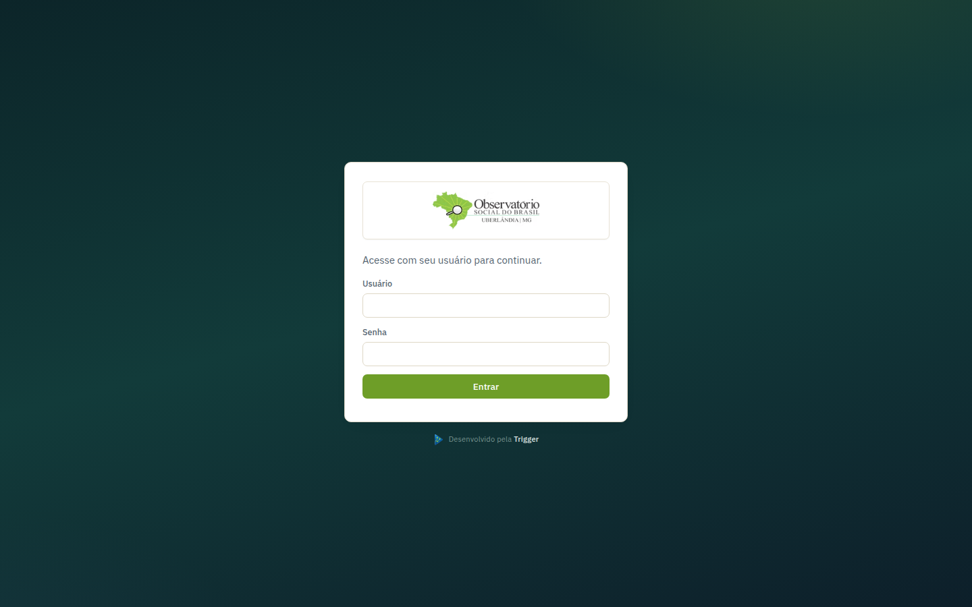
Figura 1. Tela de acesso do sistema de apoio (login)
Fonte: captura de tela na instância local, porta 8096 (18 ago. 2026).
A Figura 2 é a tela Mapa de localidade. Mostra a sede dos vencedores das licitações, a partir dos itens homologados. Em cima ficam filtros de período, ano, órgão, modalidade, UF do vencedor, porte da empresa e a métrica do mapa (itens homologados, contratações ou valor). Os cards resumem o recorte: itens, contratações, valor homologado, UFs, municípios e a fatia que ficou em Uberlândia versus o que veio de fora. No centro, o mapa do Brasil, por estado ou calor de município. Do lado, o ranking por UF. No print: 6.797 itens homologados, 1.270 contratações, cerca de R$ 1,2 bilhão, 25 UFs e 390 municípios. Cerca de 25,5% dos itens em Uberlândia e 74,5% de fora. A lista nominal desses vencedores, por CNPJ, fica na Figura 3. Mesma instância local da Figura 1.
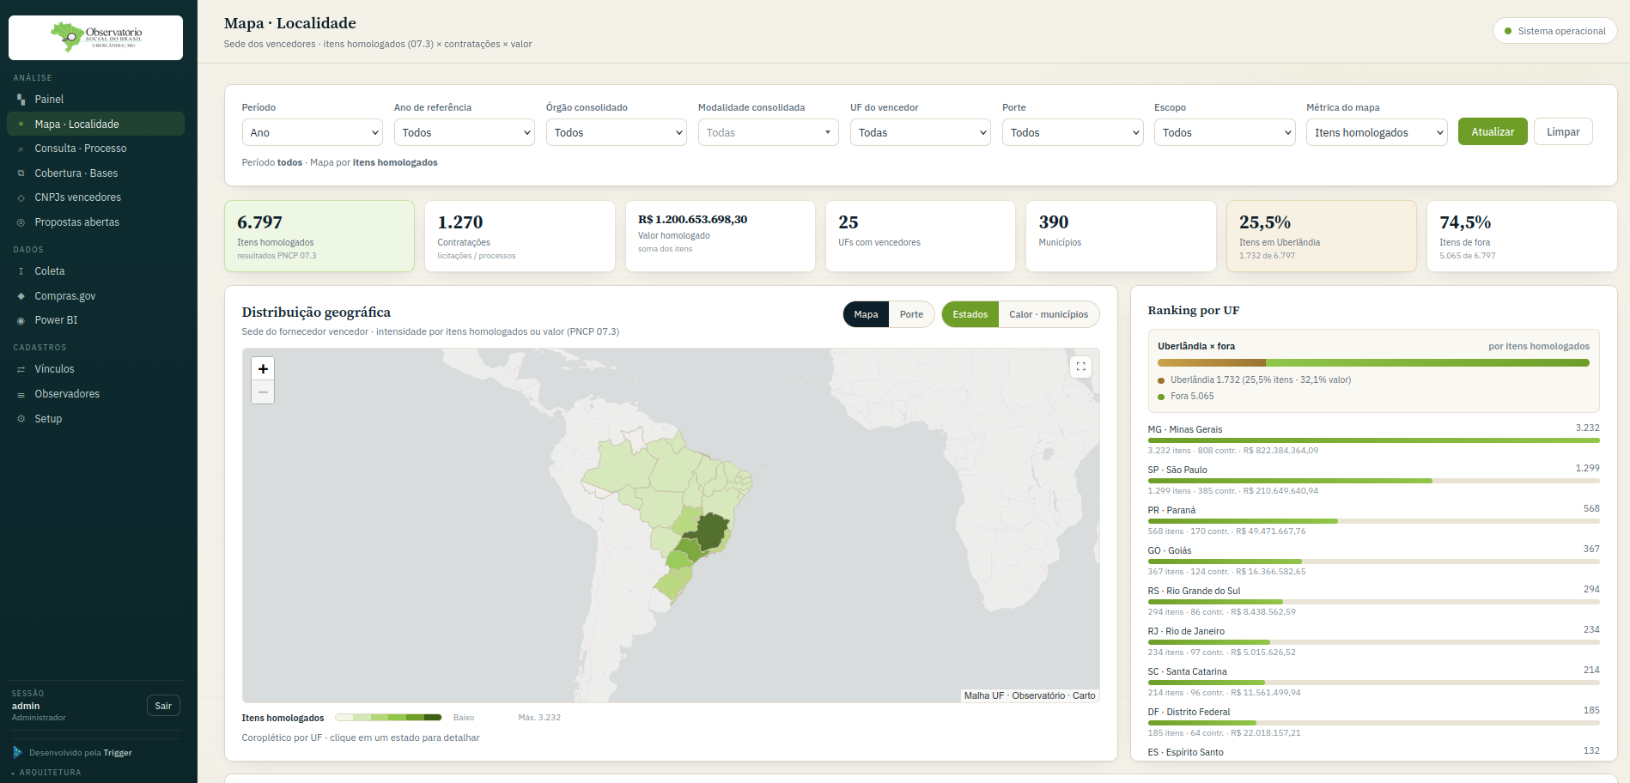
Figura 2. Mapa de localidade dos vencedores das licitações (itens homologados)
Fonte: captura de tela na instância local, porta 8096 (18 ago. 2026).
A Figura 3 é a tela CNPJs vencedores. Não é o mapa da sede: é a lista de quem ganhou. Cada linha é um fornecedor (CNPJ ou CPF), com quantos itens levou, em quantas compras, o valor homologado e o município da sede. Em cima ficam filtros de período, ano, órgão, modalidade, UF do vencedor, cache do cadastro e porte da empresa, além da busca por nome ou CNPJ. O filtro de porte foi o que a sede do Observatório pediu em 3 de agosto. No print: 2.037 fornecedores consolidados, 16 com cadastro atualizado, 1.833 com cache vencido e 188 CPF. A origem é o resultado homologado do Compras.gov, enriquecido com dados públicos do CNPJ. Essa tela responde à pergunta do Marco sobre estatística de vitória: quem ganha, com que frequência e em que valor. Mesma instância local das Figuras 1 e 2.
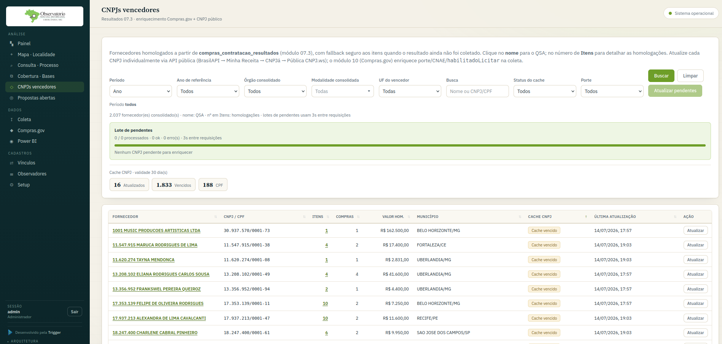
Figura 3. Tela de CNPJs vencedores das licitações (fornecedores homologados)
Fonte: captura de tela na instância local, porta 8096 (18 ago. 2026).
4.2 Fluxo antes e depois
A Figura 4 mostra o antes e o depois da intervenção. Antes, a análise só começava depois de copiar processo do portal para a planilha. Depois da implantação do sistema de apoio, a coleta alimenta a base local e o tempo da reunião vai para ler o processo, e não para digitar de novo o que o portal já tinha. O antes também era conceitual: o dado só existia na tela do portal. O depois inclui saber que o governo já publica o mesmo conteúdo por API de transparência, em especial a de Dados Abertos do Compras.gov.br.

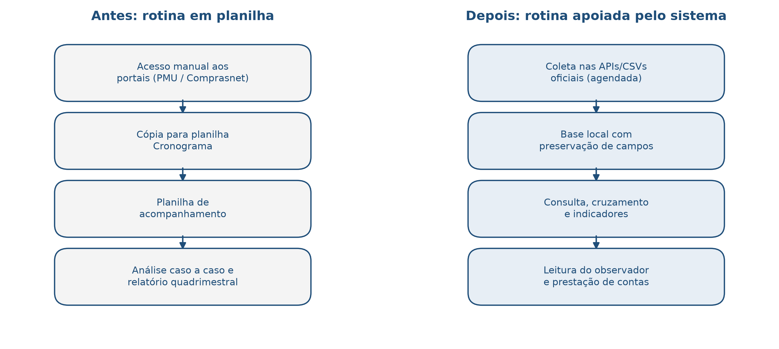
Figura 4. Rotina de acompanhamento antes e depois do sistema de apoio
Fonte: registros do projeto (2026).
4.3 Arquitetura do sistema
A Figura 5 mostra de onde vem o dado (API federal, CSV do painel, cadastro de UASG), o hub de coleta de madrugada, o SQLite e as telas. A ponta Compras.gov foi encaixada depois que o sistema já existia. Nenhuma peça é novidade sozinha. O que importa é caber no tamanho da entidade e não precisar de gente de infraestrutura o tempo todo. A figura também serviu para mostrar à equipe de onde o dado vem, inclusive a API federal, que antes não fazia parte do vocabulário deles. Se essa API deixar de responder, só aquela coleta para; o restante do sistema segue com o CSV municipal.
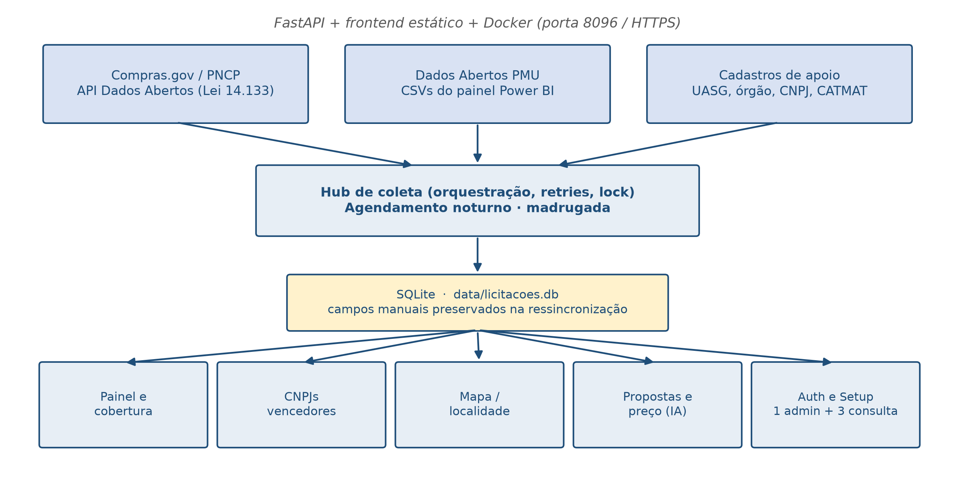
Figura 5. Arquitetura lógica do sistema de apoio
Fonte: registros do projeto (2026).
4.4 Volume carregado das fontes oficiais
A Tabela 1 sai dos CSVs oficiais do painel da prefeitura, corte em 18 de agosto de 2026. Não é o universo do PNCP. É o recorte com o qual eles já trabalhavam. Gestores e fiscais passam de 36 mil linhas. Ninguém ia conferir isso na planilha Cronograma.
Conjunto | 2025 | 2026 (parcial) | Observação
Processos licitatórios | 1.215 | 628 | Campos oficiais do painel
Contratos (linhas) | 2.152 | 556 | Inclui aditivos/parcelas na origem
Gestores e fiscais | n/a | 36.399 | Base acumulada, não anualizada

Tabela 1. Volume carregado a partir do painel municipal (corte em 18/08/2026)
Fonte: CSVs oficiais do painel da PMU, consolidados pelo sistema (2026).
A Figura 6 é a modalidade em 2025. Pregão eletrônico 559, dispensa 448, no total de 1.215 processos. Quem só olha concorrência grande deixa passar o miolo, que está no eletrônico e na dispensa (BRASIL, 2021). Quem mais solicita: DMAE com 333, Saúde com 233.
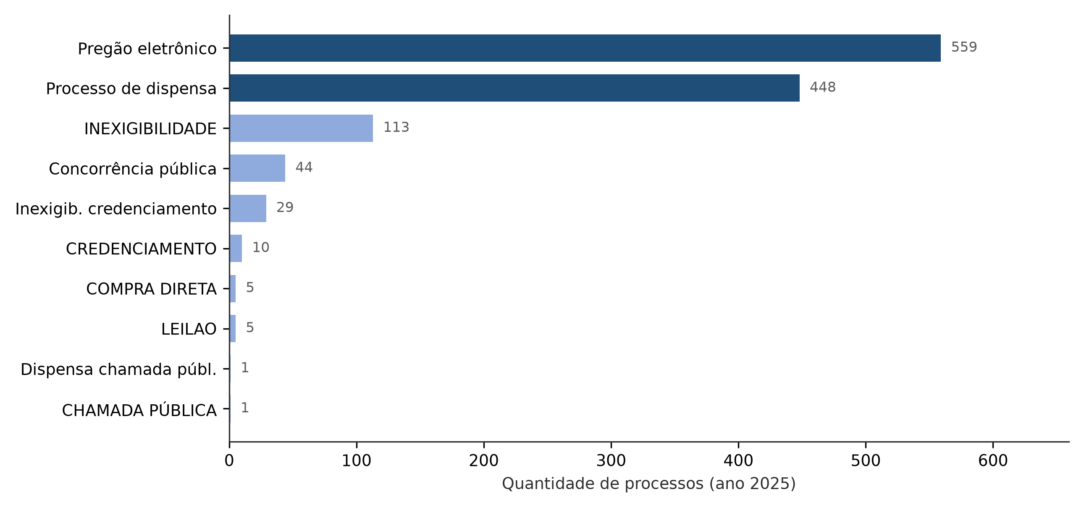
Figura 6. Processos licitatórios de 2025 por modalidade (painel municipal)
Fonte: CSVs oficiais do painel da PMU (2026).
4.5 Recados da entidade e o artigo
Fora os recados da seção 2, teve o convite para ser voluntário, o pedido do link no site e duas apresentações formais: uma na ACIUB, em 23 de julho, para a diretoria, e outra no Teams, em 3 de agosto, com a sede do Observatório. Nas duas a ferramenta foi bem recebida. Na segunda pediram filtro por porte, e isso entrou na tela de CNPJs vencedores. Escrevi também um artigo para a Revista de Engenharia, TI e Inovação (RETII, ISSN 2966-2508), da Uniube, com o mesmo tema deste relatório. Não medi com relógio quanto tempo eles economizaram. O que eles relatam é que o trabalho se rearranjou. A frente dos vereadores eu deixei de fora de propósito. Outra coisa que fica aberta: quando acabar o plano gratuito da AWS, em janeiro de 2027, o sistema como está hoje sai do ar, a menos que a entidade pague ou mude de hospedagem. Nas apresentações o ganho não foi só a tela. Diretoria e sede viram que existe API de transparência para operação pública, e que o sistema a usa. Esse tipo de conhecimento entra indireto na extensão, junto com o objetivo principal.
4.6 Exemplo de risco: se a API externa para, o módulo Compras.gov para
Esta seção não descreve o problema da entidade. O problema da entidade era a coleta manual na planilha Cronograma. O que segue é só um exemplo, ocorrido em agosto, de um risco passível da arquitetura: o módulo Compras.gov consome a API de Dados Abertos; se essa API deixa de devolver o registro, aquele módulo para de atualizar, mesmo com a compra visível no portal. Para documentar o caso, em 7 de agosto de 2026 abri o chamado 56398424 no Portal de Serviços. A contratação 18431312000620-1-000341/2026, da UASG 926922, Pregão Eletrônico, Lei 14.133, estava no PNCP desde 27 de julho. No portal Comprasnet (https://cnetmobile.estaleiro.serpro.gov.br/comprasnet-web/public/compras) a mesma compra aparece no acompanhamento 92692205002262026. Consulta na API do PNCP: HTTP 200. Consulta na API Dados Abertos: totalRegistros=0. Os sequenciais 000333 e 000334 voltavam normalmente. Em 13 de agosto cobrei o andamento. Em 17 de agosto o SIASG informou que o caso ainda estava em análise. Serve para mostrar o limite, não para redefinir o diagnóstico do projeto. Serviu também, na prática, para a equipe entender o que é API: não é o portal que a pessoa vê; é o canal que o sistema consome. Se esse canal falha, a tela humana continua e a coleta automática não.
Campo | Registro
Chamado | 56398424 (chave 94441)
Portal | https://portaldeservicos.gestao.gov.br/
Abertura | 07/08/2026, 13h14
Contratação PNCP | 18431312000620-1-000341/2026
Órgão / UASG | Município de Uberlândia / 926922
Modalidade | Pregão Eletrônico (Lei 14.133, art. 28, I)
Divulgação no PNCP | 27/07/2026
Portal Comprasnet | Aparece normalmente (pesquisa que a entidade já usa)
Acompanhamento | https://cnetmobile.estaleiro.serpro.gov.br/comprasnet-web/public/compras/acompanhamento-compra?compra=92692205002262026
API PNCP | HTTP 200, registro presente
API Dados Abertos | HTTP 200, totalRegistros=0
Lacuna observada | Sequenciais 000335 em diante ausentes; último ok: 000334 (23/07/2026)
Efeito no sistema | Só o módulo Compras.gov deixa de atualizar (risco da API, não da rotina da entidade)
Situação em 17/08/2026 | Em análise (SIASG 3o Nível)

Quadro 5. Demonstração de falha da API externa (chamado 56398424)
Fonte: Portal de Serviços, Comprasnet, APIs PNCP e Compras.gov (ago. 2026).
5 REFERÊNCIAS
BATINI, Carlo; SCANNAPIECO, Monica. Data and information quality: dimensions, principles and techniques. Cham: Springer, 2016.
BRASIL. Decreto n. 8.777, de 11 de maio de 2016. Institui a Política de Dados Abertos do Poder Executivo federal. Diário Oficial da União: seção 1, Brasília, DF, 12 maio 2016. Disponível em: https://www.planalto.gov.br/ccivil_03/_ato2015-2018/2016/decreto/d8777.htm. Acesso em: 18 ago. 2026.
BRASIL. Lei n. 12.527, de 18 de novembro de 2011. Regula o acesso a informações. Diário Oficial da União: seção 1, Brasília, DF, 18 nov. 2011. Disponível em: https://www.planalto.gov.br/ccivil_03/_ato2011-2014/2011/lei/l12527.htm. Acesso em: 18 ago. 2026.
BRASIL. Lei n. 14.133, de 1 de abril de 2021. Lei de Licitações e Contratos Administrativos. Diário Oficial da União: seção 1, Brasília, DF, 1 abr. 2021. Disponível em: https://www.planalto.gov.br/ccivil_03/_ato2019-2022/2021/lei/l14133.htm. Acesso em: 18 ago. 2026.
BRASIL. Portal de Serviços. Brasília, DF: Ministério da Gestão e da Inovação em Serviços Públicos, [2026]. Disponível em: https://portaldeservicos.gestao.gov.br/. Acesso em: 18 ago. 2026.
COMPRAS.GOV.BR. Acompanhamento de compras (Comprasnet). Brasília, DF: Ministério da Gestão e da Inovação em Serviços Públicos, [2026]. Disponível em: https://cnetmobile.estaleiro.serpro.gov.br/comprasnet-web/public/compras. Acesso em: 18 ago. 2026.
COMPRAS.GOV.BR. Compras públicas em dados abertos. Brasília, DF: Ministério da Gestão e da Inovação em Serviços Públicos, [2026]. Disponível em: https://dadosabertos.compras.gov.br/swagger-ui/index.html. Acesso em: 18 ago. 2026.
LAUDON, Kenneth C.; LAUDON, Jane P. Sistemas de informação gerenciais. 11. ed. São Paulo: Pearson, 2014.
OBSERVATÓRIO SOCIAL DO BRASIL DE UBERLÂNDIA. Página institucional. Uberlândia, [2026]. Disponível em: https://www.osbrasiluberlandia.org/. Acesso em: 18 ago. 2026.
PORTAL NACIONAL DE CONTRATAÇÕES PÚBLICAS. API de consulta: contratação 18431312000620-1-000341/2026. Brasília, DF: Governo Federal, 2026. Disponível em: https://pncp.gov.br/api/consulta/v1/orgaos/18431312000620/compras/2026/341. Acesso em: 18 ago. 2026.
PORTAL NACIONAL DE CONTRATAÇÕES PÚBLICAS. Manuais do PNCP. Brasília, DF: Governo Federal, [2026]. Disponível em: https://www.gov.br/pncp/pt-br/pncp/manuais. Acesso em: 18 ago. 2026.
PREFEITURA MUNICIPAL DE UBERLÂNDIA. Painel de licitações e contratos (dados abertos). Uberlândia, [2026]. Disponível em: https://app.powerbi.com/. Acesso em: 18 ago. 2026.
PRESSMAN, Roger S.; MAXIM, Bruce R. Engenharia de software: uma abordagem profissional. 9. ed. Porto Alegre: AMGH, 2021.
SOMMERVILLE, Ian. Engenharia de software. 10. ed. São Paulo: Pearson, 2018.
ZUIDERWIJK, Anneke; JANSSEN, Marijn. Open data policies, their implementation and impact: a framework for comparison. Government Information Quarterly, [s. l.], v. 31, n. 1, p. 17-29, 2014. Disponível em: https://doi.org/10.1016/j.giq.2013.04.003. Acesso em: 18 ago. 2026.

